流程名称：2012威投仓库盘点处理流程 | 备 注
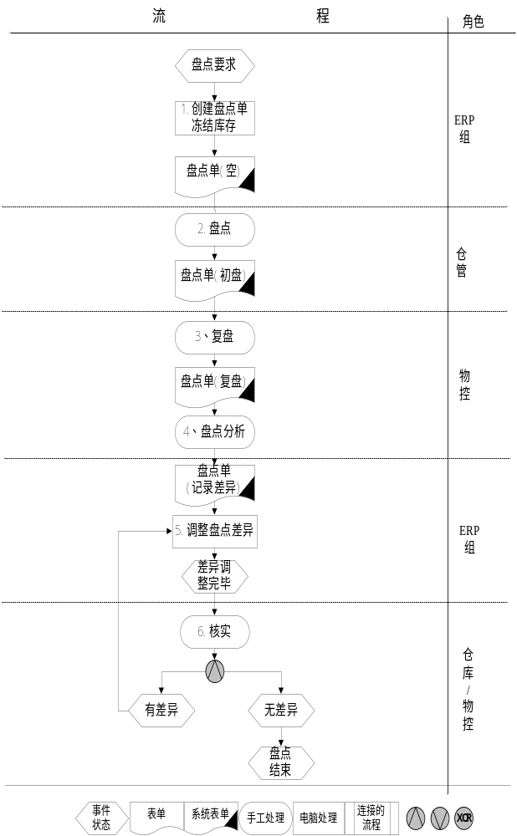 | - 在系统中停止物流账，即停止出入库操作；  - 各部门按安排各自盘点不同仓库区域的物料；  - 记录首次盘点数据后，仓库物料进行复盘记录为复盘数据；  - 根据盘点数据与库存明细分析差异；  - 得出盘点差异后由ERP人员调整盘点差异；  - 经各部门确认核实后完成盘点操作。

